Meioza (în limba greacă meion = mai puţin şi oxis = condiţie) reprezintă tipul de diviziune celulară caracteristică organismelor cu alternanţă de faze (haploidă - diploidă). Prin intermediul meiozei are loc reducerea la jumătate a materialului genetic cromatic (a numărului de cromozomi) a celulei somatice, precondiţie a formării celulelor sexuale (a gameţilor).
Procesul a fost presupus de Weismann care, în 1887, preciza că organismele sunt constituite din somă şi germen. Prima diviziune meiotică a fost observată şi descrisă de către Strasbourger, la Angiospermate, în 1888. Elucidarea deplină a procesului diviziunii meiotice a avut loc însă abia în 1905, prin cercetările efectuate de către Farmer şi Moore.
Asemenea mitozei, meioza este o diviziune indirectă (cariochinetică). De obicei, celulele ce se vor divide prin meioză, se deosebesc de cele ce se vor divide prin mitoză, deoarece prin intermediul anumitor modificări, cresc mult în volum. La plante, de exemplu, ţesutul constituit din celule ce urmează să se dividă meiotic, poartă numele de ţesut arghesporial.
Spre deosebire de mitoză, meioza este mai complicată, are o durată mai mare de timp şi se compune în realitate din 2 diviziuni succesive - diviziunea I meiotică sau diviziunea heterotipică (numită şi diviziune reducţională) şi diviziunea II meiotică sau diviziunea homeotipică (cunoscută şi sub numele de diviziunea equatională). 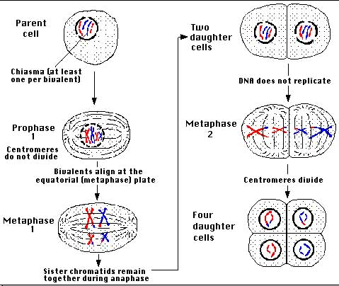

Concluzionând, se poate afirma că diviziunea meiotică are o mare importanţă în asigurarea imensei variabilităţi individuale, prin cele 2 mecanisme pe care le determină - recombinările intracromozomiale (Crossing-over) şi intercromozomiale (asortarea aleatorie a cromozomilor ce migrează spre unul sau altul dintre poli). Ulterior, prin procesul fecundării, se restaurează statutul diploid al descendenţei, forma concretă de existenţă a indivizilor, speciile eucariote evoluate, dar se asigură şi şansele apariţiei multitudinii de indivizi diferiţi ca genotip şi fenotip, se asigură menţinerea fondului de gene în populaţie.
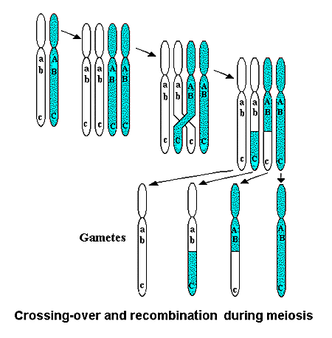
Reamintim faptul că numărul tipurilor de gameţi care pot lua naştere, prin meioză, dintr-un individ heterozigot, numai pe baza asortării întâmplătoare a cromozomilor care migrează spre unul sau altul dintre polii fusului acromatic este de 2 la puterea n, unde n este jumătate din numărul cromozomilor unei celule somatice. Spre exemplu, specia Papaver somniferum care are 2n = 22 de cromozomi, pot lua naştere 2084 de tipuri de grăuncioare de polen si 2084 de tipuri de oosfere. Prin întâlnirea lor probabilistică pot lua naştere 4 343 056 de indivizi diferiţi. Dacă la această cifră adăugam şi cifra indivizilor diferiţi apăruţi datorita cross-over-ului şi dacă ţinem seama că pe un cromozom sunt mai multe gene şi că acestea pot suferi mutaţii, rezultă o variabilitate deosebit de mare, potenţial infinită.
PRIMA DIVIZIUNE MEIOTICĂ este reducţională (sau heterotipică) şi se caracterizează prin aceea că numărul de cromozomi din celulele fiice se reduce la jumătate comparativ cu numărul cromosomilor celulei mama (cea care a intrat în diviziune):
Profaza I este mult mai lungă (la plante poate dura de la câteva ore până la câteva zile, iar la unele animale poate să se extindă pe durata câtorva săptămâni sau chiar pe durata câtorva ani), prin comparaţie cu profaza mitozei şi este deosebit de bogată în evenimente, având subfaze în care se derulează procese esenţiale pentru asigurarea variabilităţii individuale - câmpul de acţiune al selecţiei naturale.
Lungimea cromozomilor este de aproximativ 3 ori mai mare la animale şi de aproximativ 6 ori la plante, în profaza meiotică (prin comparaţie cu profaza mitotică).
Metafaza I începe concomitent cu resorbţia membranei nucleare. În acelaşi timp se formează şi fusul acromatic. Cromozomii (bivalenţi) se dispun pe fibrele fusului, în zona ecuatorială (într-un singur plan), dar în aşa fel încât centromerul unui cromozom din complexul bivalent este orientat spre un pol, iar al celuilalt cromozom spre polul opus, acesta fiind momentul producerii asortării independente a perechilor de cromozomi, dansul cromozomilor sau recombinarea intercromozomială. Este stadiul în care cromozomii se colorează intens şi pot fi analizaţi şi descrişi mai ales din punct de vedere morfologic. Spre sfârşitul metafazei I şi începutul anafazei I, cromozomii omologi încep să se depărteze unul de altul, din zona centromerică spre vârf şi să se depărteze către cei doi poli ai celulei.
Anafaza I se caracterizează prin aceea că fiecare cromozom bicromatidic, îşi continuă deplasarea spre polul celular spre care s-a orientat încă din metafază.
Telofaza I - cromozomii bicromatidici au ajuns la fiecare dintre cei 2 poli. În continuare, ei suferă procese inverse celor din profază, în final luând naştere doi nuclei. În fiecare din cei 2 nuclei se găseşte jumătate din numărul de cromozomi ai celulei iniţiale. Apoi are loc diviziunea citoplasmei, formarea membranei celulare şi delimitarea celor 2 celule haploide care au nuclei bicromatidici. Cele două celule alcătuiesc diada. După acest stadiu, cu care ia sfârşit prima diviziune meiotică, urmează o scurta interchineză (interfază) şi apoi începe a doua diviziune meiotică. Sunt specii la care atât telofaza I cât si interchineza lipsesc.

A DOUA DIVIZIUNE MEIOTICĂ
Profaza II începe prin respiralizarea cromozomilor, la speciile la care s-a derulat telofaza I şi interchineza (profaza II lipsind la speciile care nu au parcurs telofaza I şi interchineza).
Metafaza II se caracterizează prin aceea că, în fiecare celulă a diadei (în fiecare diviziune meiotică) se formează fusul nuclear acromatic. Cromozomii bicromatidici (reduşi ca număr la jumătate) se ataşează cu centromerul la fibrele fusului, în planul ecuatorial. Spre sfârşitul metafazei II, cea mai scurta fază din întregul ciclu de diviziune, cromozomii încep să se cliveze longitudinal, prin distanţarea cromatidelor şi clivarea centromerului.
Anafaza II Cromatidele surori ale fiecărui cromozom se despart şi se îndreaptă spre polii celulari, către polii fusului nuclear (spre fiecare dintre centrioli).
Telofaza II Cromozomii monocromatidici o dată ajunşi la polii fusului de diviziune intră într-un şir de procese ce se derulează în sens invers celor din profază - cromozomii se alungesc, se subţiază şi se hidratează puternic. Se formează cele două mase nucleare şi se delimitează prin membrane proprii. Are loc simultan, diviziunea citoplasmei şi formarea membranei celulare, încât, în final, dintr-o celulă mamă iau naştere două celule fiice.
Dar ţinând seama că a mai avut loc o diviziune (prima diviziune meiotică) rezultă că prin meioză, dintr-o celulă mama iniţială s-a ajuns la 4 celule fiice. Foarte important este însă faptul că celula mama era diploidă (2n cromozomi bicromatidici), iar celulele fiice rezultate sunt haploide (au n cromozomi monocromatidici). Prin procese morfo-fiziologice (a căror complexitate creşte concomitent cu poziţia mai avansată a speciei în arborele filogenetic), celulele haploide se transformă în gameţi.

